راهنمای ورود به سیستم گلستان برای پذیرش غیرحضوری دانشجویان جدیدالورود
دانشجویان گرامی جهت ورود به سیستم پذیرش غیرحضوری لازم است مراحل ذیل را به ترتیب انجام دهید:
1.وارد شدن به سایت گلستان به آدرس
www.ikiu.ac.ir

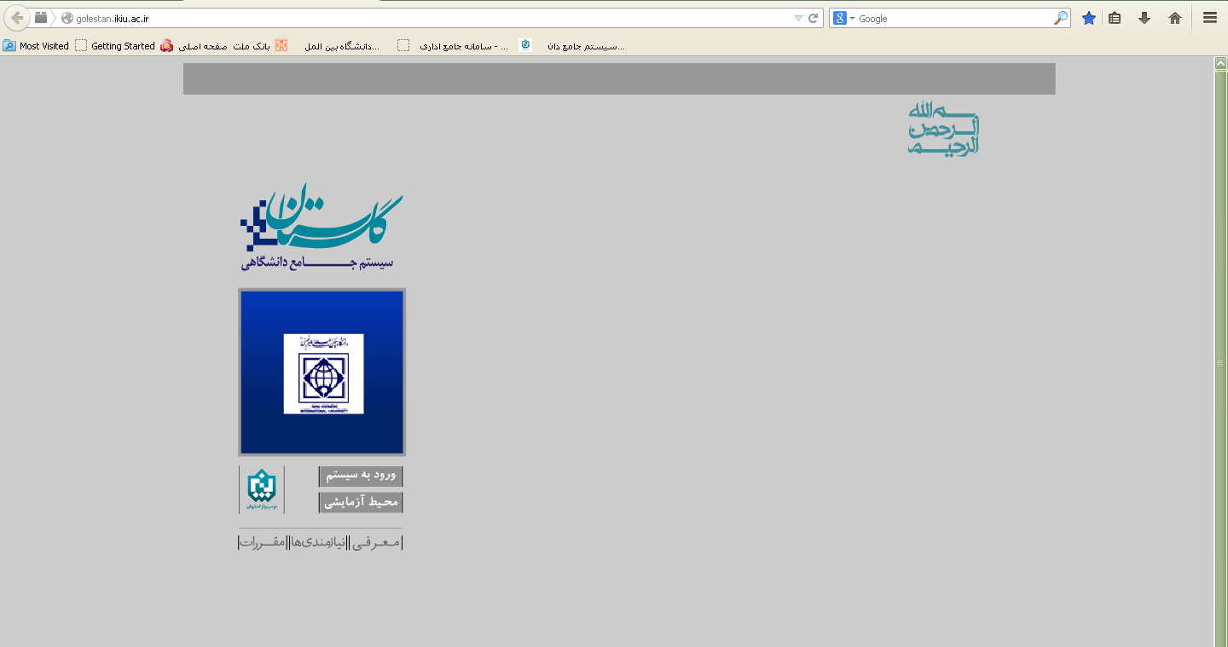
کلیک بر روی گزینه
ورود به سیستم
2.پس از این مرحله و ارسال کد نمایشی خواسته شده از کاربر، مطابق شکل زیر وارد صفحه login می شوید.

کلمات به هم ریخته در تصویر را در کادر مقابل وارد نمایید و سپس گزینه ارسال را کلیک نمایید
برای ورود به سیستم گلستان به شناسه کاربری و گذر واژه نیاز دارید که عبارتند از :
شناسه کاربری: شماره داوطلبی b941
گذر واژه : شماره ملی

بعد از وارد کردن شناسه کاربری و گذر واژه بر روی گزینه ورود جهت وارد شدن به سیستم کلیک نمایید.
کد ملی خود را وارد نمایید.

به ابتدای شماره داوطلب خود حروف b941 را اضافه کرده و برای شناسه کاربری استفاده نمایید.
بعنوان مثال:b9411108725

3. در این مرحله از طریق منوی ذیل وارد فرم پذیرش غیرحضوری دانشجویان شوید.
آموزش- پذیرش غیرحضوری دانشجویان- پذیرش غیرحضوری دانشجویان جدیدالورود

